在这一课的内容中，我们将继续学习Dictionary,并了解它的强大之处。

和上一课不同的是，我们将让dictionary中的value用列表的形式呈现，而不是简单的变量。

在上一课中已经创建了一个学生列表：

students = {"Claire":50,"Steve Jobs":55,"Elon Smith”:28,"Emma":22}

这里我们希望不仅仅保存学生的年龄，还要保存他们的多种其它信息，此时可以考虑用列表的形式来呈现：

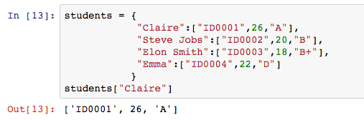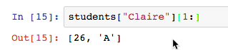

如果我们只想知道Claire的ID信息，那么可以用以下方式：

如果我们想知道Claire的年龄和得分评级，可以用下面的方式：

使用上面的方式当然可以实现我们的目的，但是如果要保存的信息类型比较多，那么就可以考虑用更好的方式，也就是把value本身当做词典来保存：

在上面的代码中，我们把词典的value本身也变成词典，这样就大大方便了后续的使用。

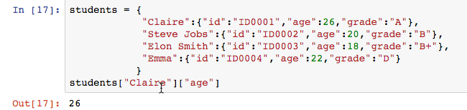

好了，这一课的内容到此结束，下一课再见~